Статья на сайт ДОУ для родителей
Лексическая тема «Животные Севера»
Уважаемые родители! Чтобы Ваш ребенок правильно развивался, мог общаться со сверстниками, успешно учился в школе, следует позаботиться о своевременном и правильном развитии его речи. Необходимо помнить, что хорошо развитая речь – это не только правильное звукопроизношение, но и богатый словарный запас, умение строить фразы различной сложности с соблюдением грамматических норм, владение связной речью.
Данная статья поможет сформировать, обогатить и систематизировать словарный запас по лексической теме «Животные Севера».
1.Рассмотрите картинки. Закрепите обобщающее понятие - животные Севера.

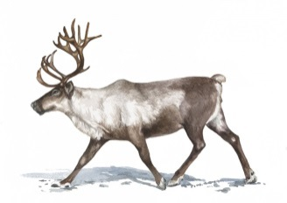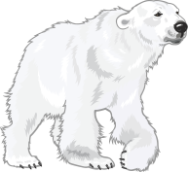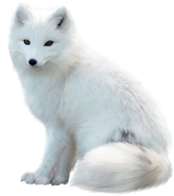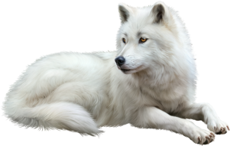
Северный олень Белый медведь Морж Песец Полярный волк
2.Расскажите детям о животных Севера и их особенностях.
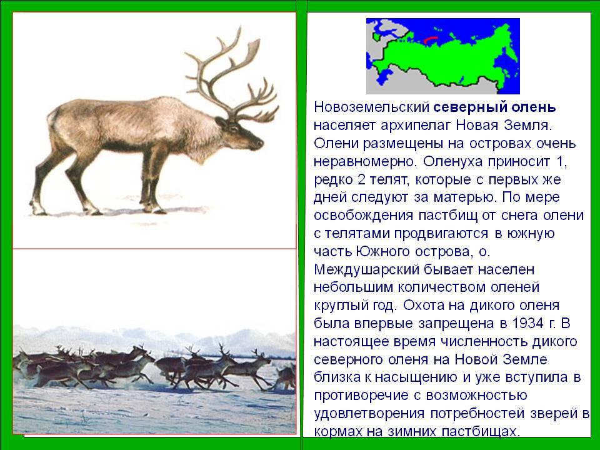

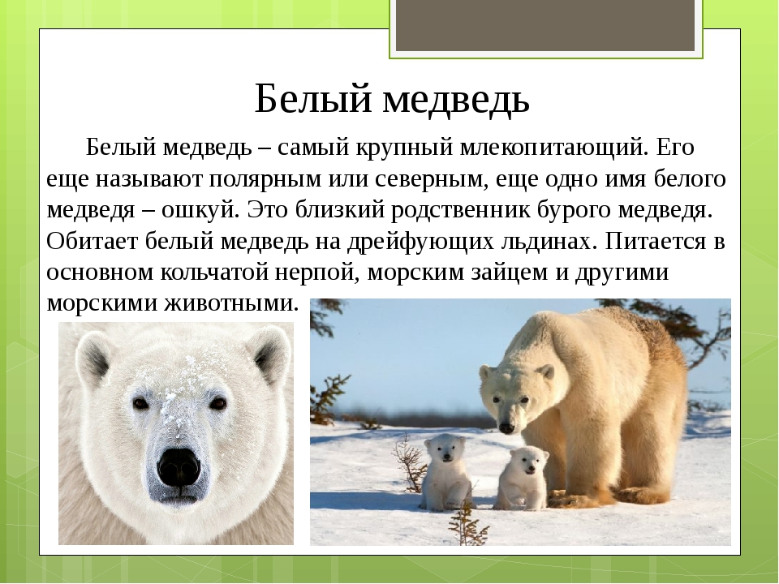

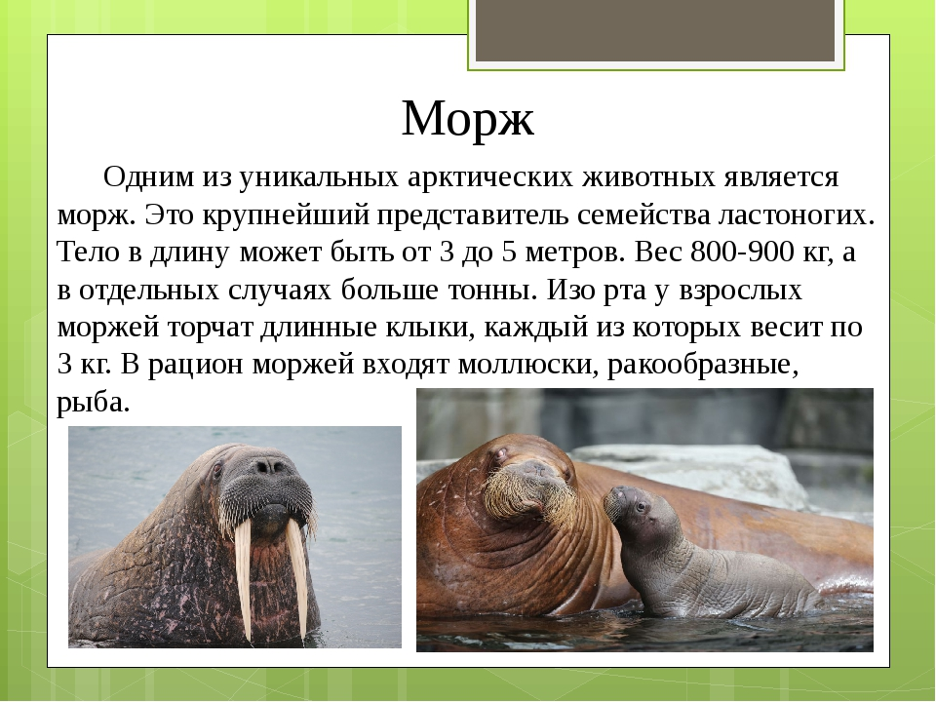
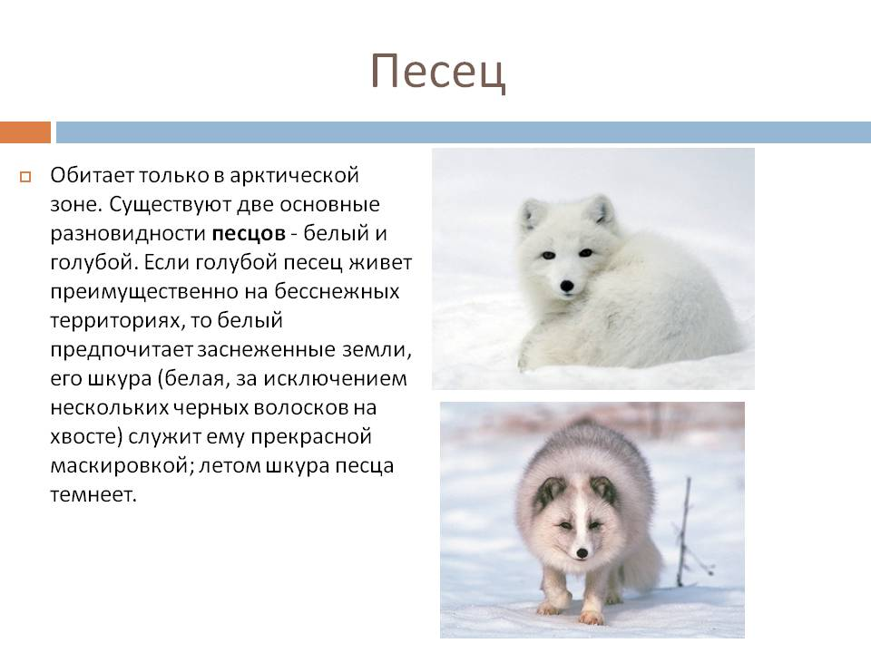
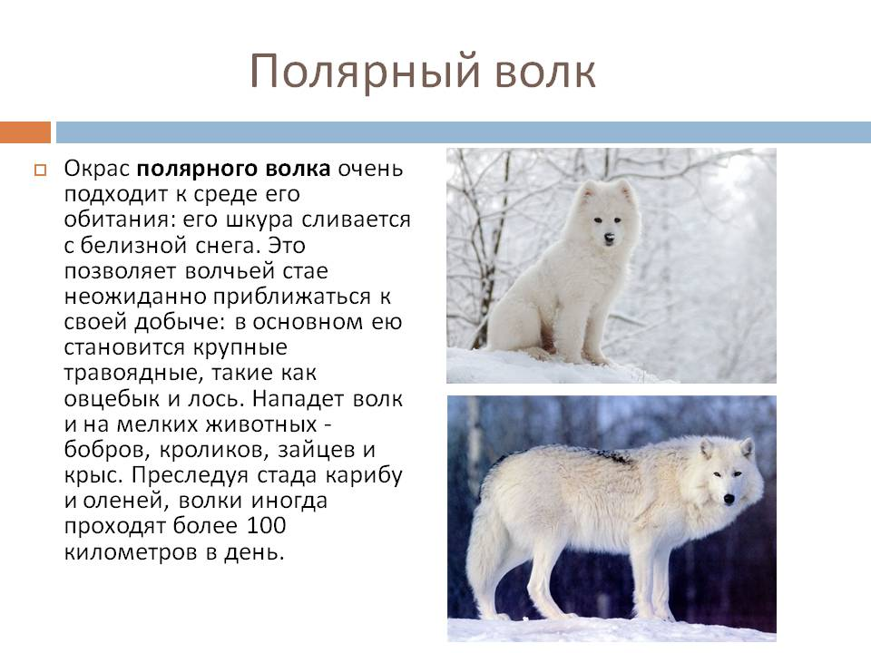
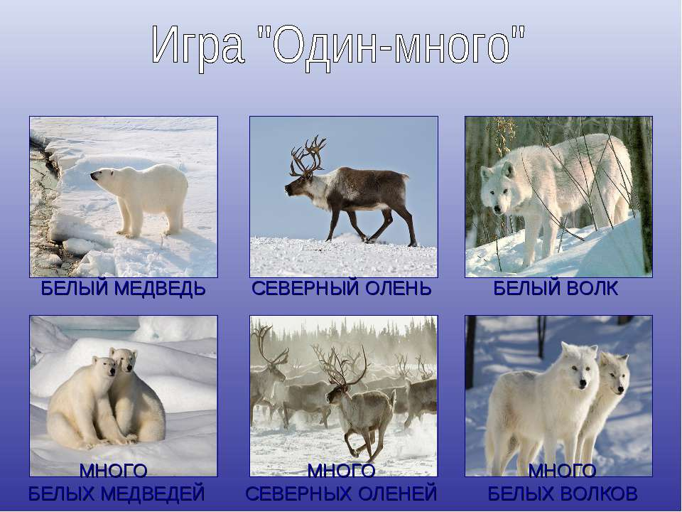
4.Составьте описательный рассказ по плану
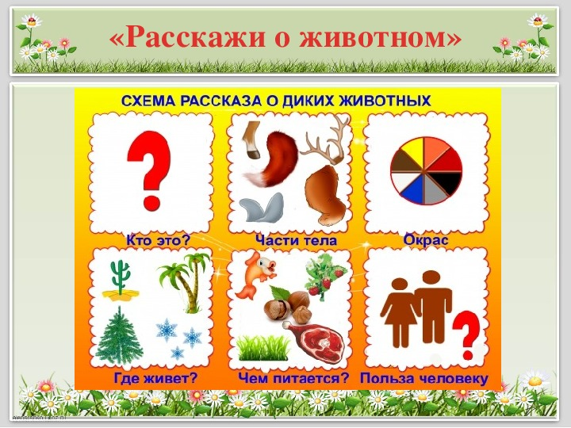
С уважением, учитель – логопед Моргунова С.А.

